2004年上半年高等教育自学考试福建省统一命题考试
微型计算机原理及应用试卷
(课程代码2277)
一、单项选择题(本大题共20小题。每小题1分，共20分)
在每小题列出的四个备选答案中有一个是符合题目要求的．请将其代码填写在题后的括
1．若用8位二进制数补码方式表示整数，则可表示达最大整数是
A.256
B.255
C.127
D.128
2．8086cpu数据线有
A.8条
B.16条
C.20条
D.24条
3．计算机硬件唯一能直接理解的语言是
A.机器语言
B.汇编语言
C.C语言
D.VB语言
4．当8086CPU工作在最小模式下时，总线周期的T₁期间，AD_{l5}~AD_{o}作为
A.数据总线[[微信公众号：ikaoti]
B.控制总线
C.地址总线
D.都不是
5．在最大模式下执行操作，其I／'0接口控制信号的状态是LJ
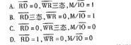
6．8086的最大模式和最小模式相比至少需增设
A.数据驱动器
B.中断控制器
C.总线控制器
D.地址锁存器
7．8096CPU在允许中断状态下，若INTR=1,则CPU在 后，响应中断清求
A.完成当前时钟周期
B.完成当前总线周期
C.完成当前指令周期
D.取得当前指令的操作码
8．在8086系统中，双字12345678H的地址为45678H，它在字节编址的存储器中的存放情
况是
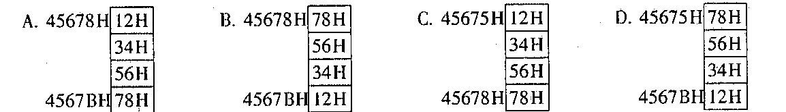9．EPROM不同于ROM，是因为
A.EPROM只能改写一次
B.EPROM只能读不能写
C.EPROM可以多次改写
D.EPROM断电后信息丢失
10．若用2片6264RAM(8Kx8)及2片2732EPROM(4Kx8)组成存储器，则存储器的总容
量为
A.24KB
B.20KB[[微信公众号：ikaoti]
C.16KB
D.12KB
11．在下列伪指令中定义字变量是
A.DB
B.DW
C.DD
D.DT
12．Intel8255A使用了 个端口地址
A.1
B.2
C.3
D.4
13．8255A的端口A和端口B工作在方式1输入时，端口C的PC₇~PC₆
A.被禁止使用
B.只能作输入使用
C.只能作输出使用
D.可以作输入或输出使用
14．1M波特表示每秒钟传送
A.1024x1024位
B.1024x8位
C.1024x1024B
D.1024B
15．RS--232C定义的EIA标准规定连接器的物理结构是
A.DB—25型
B.DB—15型
C.DB—9型
D.未定义[本科目答案页面导航：http://zk.ikaoti.cn/zikao.htm]
16．8253工作在方式O，当计数到0时
A.恢复计数值，重新开始计数
B.不恢复计数值，重新开始计数
C.不恢复计数值，停止计数
D.恢复计数值，停止计数
17．8253有 个16位计数器通道
A.1
B.2
C.3
D.4
18．8253哪种工作能产生连续方波
A.方式0
B.方式I
C.方式2
D.方式3
19．8086软中断INTn(n=10H～50H)的排列原则是
A.无优先级别[[微信公众号：ikaoti]
B.n值越小级别越高
C.随应用而定
D.n值越大级别越高
20．若(AL)=OFH，(BL)=04H，则执行CMPAL．BL后AL和BL的内容为
A.0FH和04H
B.OBH和04H
C.0FH和0BH
D.04H和OFH
二、填空题(本大题共10小题，每空1分，共15分)请在每小题的空格中填上正确答案。错填、不填均无分。
2l．8086CPU的A₁₆～A₁₉在总线周期的T₁期间，用来输出20位地址信息中的高4位，而在
其他时钟周期内，用来输出 信息。
22．为了提高程序的执行速度，充分利用总线，8086CPU被设计为两个独立的功能部件：
和 。
23．若EPROM芯片2732有4K个地址单元，当从F0000H开始分配地址，它的址范围是从
F0000H到 H。
24．8086cpu在复位之后时，其内部寄存器状态为：FR、IP、DS、SS、ES清零，CS置
H，指令队列变空。
25．80286有 根地址线。
26．NMI引脚对应的中断称为 ，对应的中断类型号为 。
27．8255PA口的三种工作分别为：方式0为 ，方式1为 ，方
式2为 。
28．异步通信接口中，为了使传送过程可靠，设置若干出错标志，如帧错、溢出错、
29．8253的控制字的Do位为1时，表示计数进制为 。
30．ADC0809是CMOS的 位A／D转换器，采用 式进行A／D[本科目答案页面导航：http://zk.ikaoti.cn/zikao.htm]
转换．
三、名词解释题(本大题共5小题，每小题2分，共10分)
31．逻辑地址
32．中断
33．DMA
34．I／O端口
35．EISA总线
四、简述题(本大题共3小题，每小题5分，共15分)
36．什么是最大模式和最小模式?用什么方法将8086置为最大模式和最小模式?
37．简述8259A中断控制器中1RR、ISR、IMR三个寄存器的功能。
38．写出异步串行通信的字符格式。
五、分析应用题(本大题共3小题，每小题5分，共15分)
39．设8086的时钟频率为5MHz，总线中包含2个T_{w}等待周期。问：
(1)该总线周期是多少?
(2)该总线周期内对READY信号检测了多少次?
40．有一全译码电路如图示，试计算RAM芯片的地址范围。要有详细计算过程。
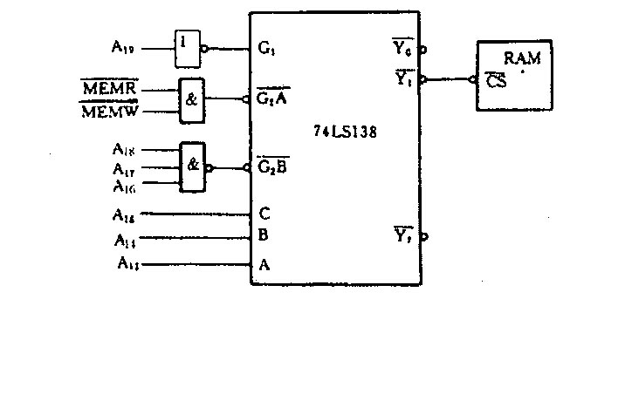
41．设已知语句为
ORG0024H
DATAlDW4，12H，$+4
则执行指令MOVAX，DATAl+4后AX的值是多少?
六、设计题{本大题共25分)[本科目答案页面导航：http://zk.ikaoti.cn/zikao.htm]
42．8255用作查询式打印机时的电路连接和打印机各信号的时序如图示。8255的端口地
址为80H～83H，工作于方式0，试编写一段程序，将数据区中变最DATA的数据送打印
机打印，程序以RET指令结束，并写上注释。(10分)
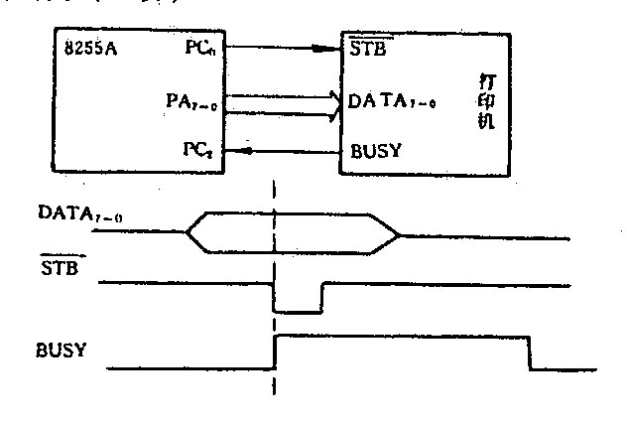
43．在某个以8086为CPU的系统中使用了一块8253芯片，芯片的端口地址为310H、312H、
314H、316H，所用的时钟频率为IMHz，要求完成如下功能：(均采用BCD计数)[[微信公众号：ikaoti]
(1)计数器0工作于方式3，输出频率为2KHz的波形。
(2)计数器1工作于方式l，产生宽度为480 HYPERLINK "http://zk.ikaoti.cn/zikao.htm" EMBED Equation.3 \* MERGEFORMAT $μ$S的单脉冲。
(3)计数器2用硬件方式触发．输出单脉冲，时间常数为26。
设计初始化程序。(15分)

